МІНІСТЕРСТВО ОСВІТИ І НАУКИ УКРАЇНИ

ЛЬВІВСЬКИЙ НАЦІОНАЛЬНИЙ УНІВЕРСИТЕТ ІМЕНІ ІВАНА ФРАНКА

Факультет електроніки і комп’ютерних технологій

Кафедра системного проектування

**Звіт**

про виконання лабораторної роботи № 5

«Схемотехніка базових логічних елементів»

**Виконав:**

студент групи ФеП-13

Карсанашвілі А.Р.

**Викладач:**

Коман Б.П.

**Львів 2020**

**Мета:** ознайомитися з деякими схемотехнічними методами реалізації базових логічних функції та принципами функціональних логічних елементів: **«І»**, **«АБО»**, **«І-НЕ»**, **«АБО-НЕ»**.

**Прилади та обладнання:** ноутбук, програма Multisim 10.

**Порядок виконання роботи:**

*1 Діодно-резистивна логіка «АБО».*

1.1 Склав та запустив принципову схему діодно-резистивного елемента «АБО» згідно з рисунком 8.20.

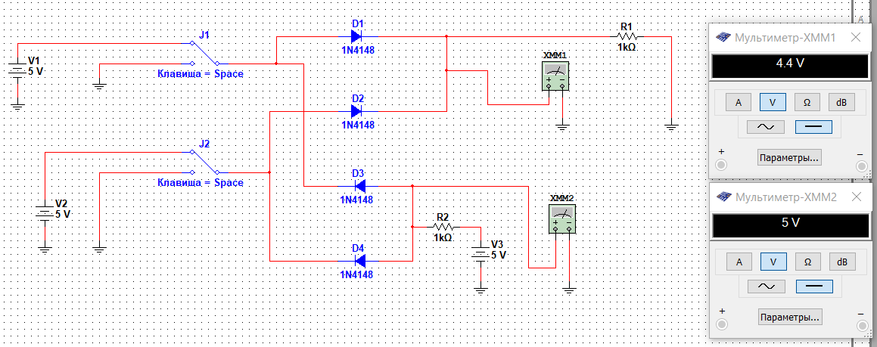

1.2 Зафіксував значення вихідної напруги, перебравши всі можливі значення та заповнив таблицю істиності:

|  |  |  |  |  |
| --- | --- | --- | --- | --- |
| **А(В)** | **В(В)** | **Uout1(В)** | **Uout2(В)** | **Істина (АБО)** |
| 0 | 0 | 0 | 0.6 | 0 |
| 5 | 0 | 4.366 | 0.634 | 1 |
| 0 | 5 | 4.366 | 0.634 | 1 |
| 5 | 5 | 4.4 | 5 | 1 |

*2 Транзисторно-транзисторна логіка «І - НЕ».*

2.1 Склав принципову схему транзисторно-резистивної локіки «І - НЕ» згідно з рисунком 8.21.

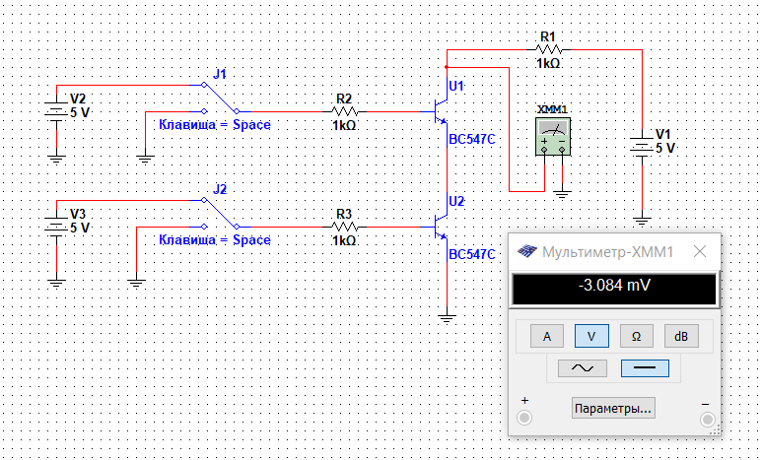

2.2 Увімкнув режим симуляції. Знімаючи всі можливі комбінації логічних рівнів «0» і «1» на входах «А» і «В», зафіксував значення вихідної напруги, записав всі дані та заповнив таблицю істиності:

|  |  |  |  |
| --- | --- | --- | --- |
| **А(В)** | **В(В)** | **Uout(В)** | **Істина (І – НЕ)** |
| 0 | 0 | 5 | 1 |
| 5 | 0 | 5 | 1 |
| 0 | 5 | 5 | 1 |
| 5 | 5 | -0.003 | 0 |

*3 Транзисторно-резистивна логіка «АБО – НЕ».*

3.1 Склав принципову схему транзисторно-резистивної логіки «АБО - НЕ» згідно з рисунком 8.22.

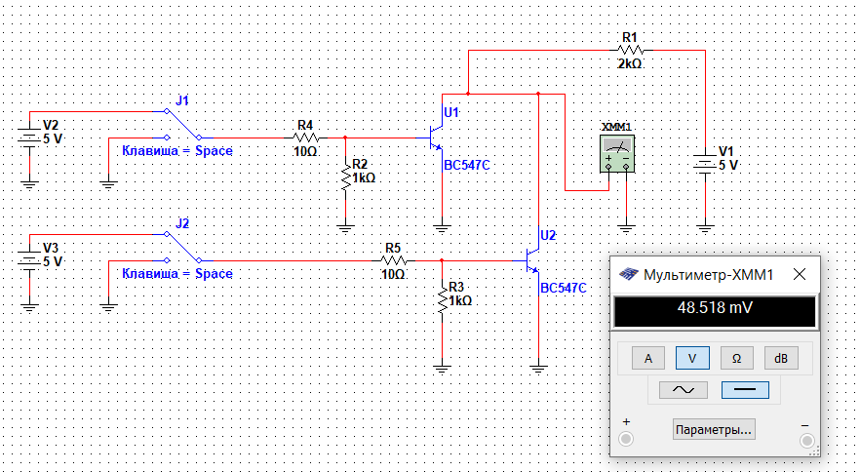

3.2 Увімкнув режим симуляції. Знімаючи всі можливі комбінації логічних рівнів, зафіксував значення вихідної напруги, записав всі дані та заповнив таблицю істиності:

|  |  |  |  |
| --- | --- | --- | --- |
| **А(В)** | **В(В)** | **Uout(В)** | **Істина (АБО – НЕ)** |
| 0 | 0 | 5 | 1 |
| 5 | 0 | 0.05 | 0 |
| 0 | 5 | 0.05 | 0 |
| 5 | 5 | 0.05 | 0 |

**Висновок:** вивчив принципи та функціонування базових логічних елементів, та навів такі висновки:

1) високий рівень напруги U на виході діодного елементу АБО встановлюється при подачі на один або на обидва входи високих рівнів напруги Uін , при яких відкриваються відповідні діоди VD1 i VD2 або обидва разом.

Високий рівень напруги Uон на виході діодного елементу І встановлюється тільки при подачі на обидва входи високих рівнів напруги Uін, при яких закриваються відповідні діоди VD1 i VD2.

2) елемент NOT AND (відомий як штрих Шеффера) реалізований шляхом підключення логічного елементу «І» до входу інвертора. Діоди VD3, VD4 відіграють роль зміщувальних. Транзистор VT1 відкривається і формує рівень вихідної напруги, коли на вхід х1, х2 подані високі рівні вхідних сигналів одночасно на обидва входи. Якщо подавати низький рівень напруги, то весь струм замикається на опорах, резисторах і діодах VD1, VD2.

3) елемент NOT OR (відомий як стрілка Пірса) реалізований шляхом підключення логічного елементу «АБО», реалізованого на діодах VD1-VD4 до входу інвертора «НЕ» на біполярному транзисторі. Транзистор VT1 відкривається і формує низький рівень вихідної напруги. Коли на вхід х1, х2 подані високі рівні вхідних сигналів тоді струм бази буде визначатися джерелом вхідних сигналів.